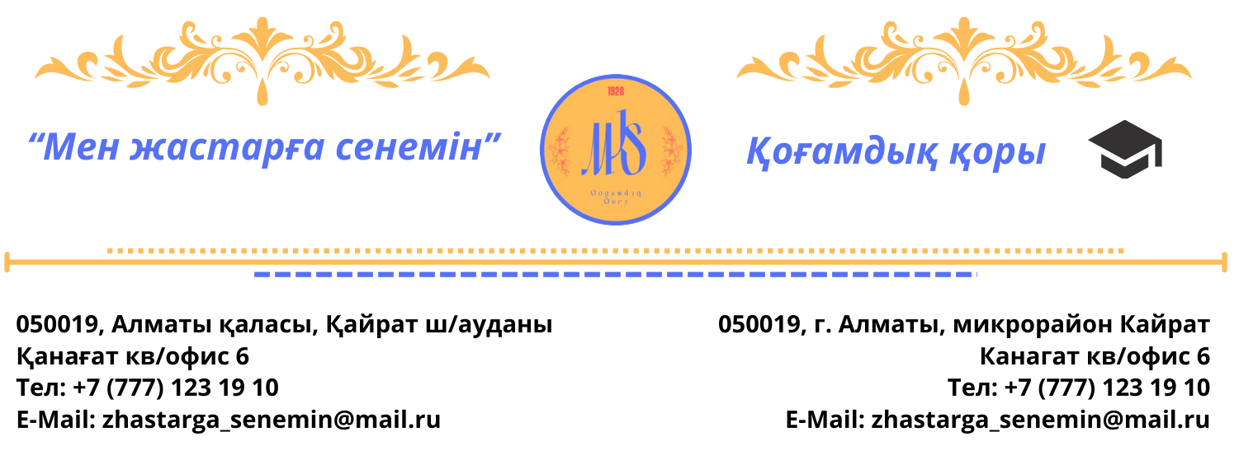

25 – Қазан Республика күніне орай
«Туған жерге туыңды тік!» атты республикалық қашықтан өткізілетін байқау ережесі

ҮЗДІК ЖЕТЕКШІЛЕРГЕ: «РЕСПУБЛИКАНЫҢ ҮЗДІК ҰСТАЗЫ!»
ТӨС БЕЛГІСІ
"Жалпы білім беретін пәндер бойынша республикалық және халықаралық олимпиадалар мен ғылыми жобалар, орындаушылар конкурстарының, кәсіби шеберлік конкурстарының және спорттық жарыстардың тізбесін бекіту туралы" Қазақтан Республикасы Білім және ғылым министрінің
№ 514 бұйрығына сәйкестендірілген

Ұйымдастырушы
«Мен Жастарға Сенемін» қоғамдық қоры
Жұмыстарды қабылдау: 30 – қазан (октябрь) [қоса алғанда] дейін жүргізіледі.
Қорытындысы: 9 – қараша (ноябрь) күні жауабы сілтеме арқылы электронды адреске жолданатын болады

Сайыстың мақсаты
- Жас ұрпақтың туған жерге, Отанға және Қазақстан Республикасына деген сүйіспеншілігін арттырып, елжандылық пен азаматтық жауапкершілік қасиеттерін қалыптастыру.
- Республика күніне орай мемлекеттік рәміздерді, ұлттық құндылықтарды, тарихи-мәдени мұраны және туған өлкенің ерекшеліктерін шығармашылық жұмыстар арқылы насихаттау.
- Балалар мен жасөспірімдердің шығармашылық қабілеттерін, көркемдік талғамын, зерттеушілік және ойлау дағдыларын дамытып, дарынды қатысушыларды анықтап, қолдау көрсету.

Сайысқа қатысуға болады
Республикадағы барлық мектеп оқушылары мен балабақша тәрбиеленушілері

Сайыс түрі:
- Үздік Сурет
- Үздік Қолөнер
- Үздік Мәнерлеп оқу
- Үздік Ән
- Үздік Би
- Үздік Шығарма [Эссе]
- Үздік Қойылым
- Үздік Аспапта ойнау
- Үздік Видеоролик
- Үздік Робототехника [NEW]

ҚАТЫСУШЫҒА ҚОЙЫЛАТЫН ТАЛАПТАР:
- Әр қатысушы zhastarga_senemin@mail.ru электронды адресіне жұмысын, өтінішін және төлем түбіртегін (чек) бірге жіберуі керек. WhatsApp [ВАТСАП] ҚОСЫМШАСЫНАН ЕШҚАНДАЙ ЖҰМЫСТАР ҚАБЫЛДАНБАЙДЫ. Егер почта арқылы жұмыс жасау қиын болса, мекемеңіздегі жас мамандардан көмек сұрап көріңіз.
- Барлық қатысушылардың марапаттары өтініште көрсетілген электронды адреске жіберілетін болады. Ал, өтінішті [Ворд] түрінде жіберуіңізді сұраймыз, ешқандай сканер емес, ақ бетке қолмен жазып емес, телефонға суретке түсіріп жіберген өтініште ҚАБЫЛДАНБАЙДЫ.
- Әр жұмыстың файл атауы (видеоның немесе суреттің астында аты-жөні) болуы қажет, ол қатысушының аты-жөнімен берілуі, қай жұмыс қандай қатысушымыздікі екенін анықтайды.
- Қатысушы «Туған жерге туыңды тік!» тақырыбында, сурет, қолөнер, макет номинациясы бойынша қатысатын болса, сапалы түрде фотоға түсіріп электронды адреске жіберуі керек;
- Қатысушы «Туған жерге туыңды тік!» тақырыбында, мәнерлеп оқу, ән, би, қойылым, видеоролик, аспапта ойнау және робототехника номинациясы бойынша қатысатын болса, сапалы түрде видеоға түсіріп, (1 минут – 3 минут аралығында) электронды адреске жіберуі керек;
- Қатысушы «Туған жерге туыңды тік!» тақырыбында, шығарма, эссе номинациясы бойынша қатысатын болса, жазуөрнегі түсінікті болатындай немесе [Word құжат] түрінде теріп жазып, электронды адреске жіберуі керек;
Сайысқа қатысу ерікті түрде жүреді.
Сайысқа қатысу жарнасы 1000 (мың) теңге
Маңызды ақпарат: Осы орайда 20 шәкірт дайындаған немесе қатыстырған жетекшіні «Республиканың үздік Ұстазы» төс белгісімен марапаттайтын боламыз.

Марапаттау кезеңі:
- Барлық қатысушыларға «Мен Жастарға Сенемін» қоғамдық қорының атынан арнайы лауреаттық «Диплом» және үміткердің қатысуына ықпал жасаған жетекшілерге арналған алғыс хат «Диплом» электронды адресіне жолданатын болады. Сондай-ақ 20 шәкірт тіркелген жетекшіге арнайы төс белгі берілетін болады.
- I дәрежелі диплом
- II дәрежелі диплом
- III дәрежелі диплом
Құрметті жетекшілер! (Қатысушының жұмысын, өтінішті, төлем түбіртегін бірге, бір уақытта, жоғарыда көрсетілген электронды мекен-жайға жіберулеріңізді сұраймыз! )
Реквизиттер
Компания: ИП “МЕН ЖАСТАРҒА СЕНЕМІН”
Адрес: Казахстан, Алматы, Қайрат ШАҒЫН АУДАНЫ, кв/офис 6
БИН (ИИН): 010809500307
Банк: АО "Kaspi Bank"
КБе: 19
БИК: CASPKZKA
Номер счёта: KZ31722C000030982757
Төлем мақсаты: «Туған жерге туыңды тік!» атты онлайн байқауға қатысу.
(Төлем жасайтын номерлерге, СМС жібермеуіңізді, ҚОҢЫРАУ шалмауыңызды сұраймыз!)
Каспи голд – 4400 4302 6261 2614; тіркелген номер: 8 702 578 80 90
Халық банк – 4003 0351 3677 5231; тіркелген номер: 8 702 578 80 90
Мейремкан Б.

Толық ақпарат: 8 777 610 49 51 Мади [Whats App]

Өтініш толтыру үлгісі:
Қатысушының аты-жөні
Қатысушы мекемесі
(Мектеп, Балабақша?)
Жетекшінің аты-жөні
Қатысқан номинациясы
(сурет, қолөнер...?)
Байланыс номері (WhatsApp)
Электронды почтасы
- ӨТКЕН БАЙҚАУЛАРЫМЫЗДАН ҮЗІНДІ, ҚАТЫСҚАН ЖЕТЕКШІЛЕРІМІЗ ӨЗ ТӨС БЕЛГІЛЕРІМЕН МАРАПАТТАЛҒАН БОЛАТЫН:
